Міністерство освіти і науки України
Львівський національний університет імені Івана Франка
Факультет електроніки та комп’ютерних технологій
Кафедра системного проектування
Звіт
Про виконання лабораторної роботи №6
З курсу «Методи обчислень»
LU -розклад. Ітераційні методи уточнення розв’язку СЛАР

Виконав:
Студент групи ФЕС-21
Кустов Олександр
Перевірив:
асистент Патинко Андрій

Львів 2026
Мета: Вивчити метод розв’язку системи лінійних алгебраїчних рівнянь за допомогою LU -розкладу та ітераційний метод уточнення розв’язку.
Хід роботи
1. Склав програму, яка випадковим чином генерує елементи матриці A розмірності n × n (n =100) та записав в текстовий файл отриману матрицю:
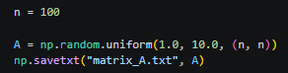

2. Задавши розв’язок системи рівнянь (наприклад, що всі x = 2,5), обчислив вектор вільних членів системи рівнянь та записав в текстовий файл отриманий вектор B:
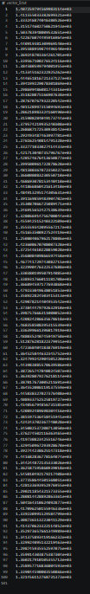
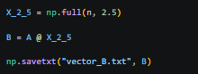

3. Склав програму для розв’язку системи рівнянь з використанням LU -розкладу:
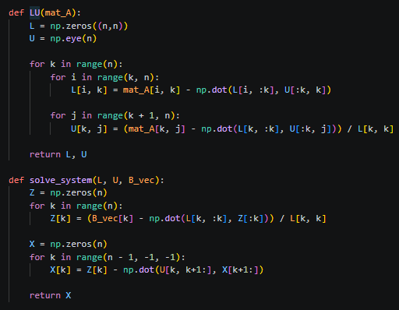
4. Використовуючи LU -розклад, розв’язав задану систему лінійних алгебраїчних рівнянь AX = В та оцінив точність знайденого розв’язку:
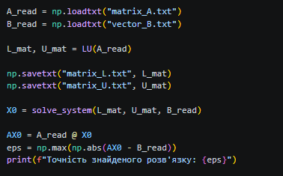
5. Використовуючи отриманий розв’язок системи лінійних алгебраїчних рівнянь як початкове наближення, знайшов уточнений розв’язок СЛАР та встановив кількість ітерацій необхідну для знаходження розв’язку із заданою точністю (eps = 10⁻¹²):
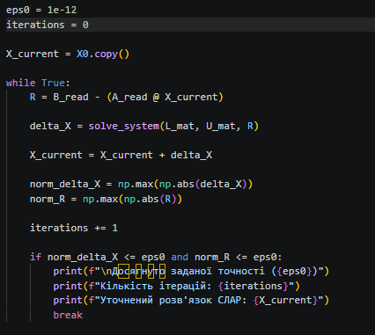
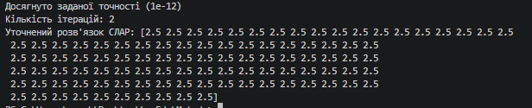
Висновок: Під час виконання лабораторної роботи я вивчив методи розв’язку системи лінійних алгебраїчних рівнянь за допомогою LU-розкладу, ітераційний метод уточнення розв’язку та застосував ці знання на практиці.

